PRESSMEDDELANDE
OPEN MIND släpper hyperMILL 2025
Användarvänlighet för CAM-modeller och kraftfulla CAD-funktioner
Wessling (Tyskland), 28 april 2025 – OPEN MIND presenterar 2025 års version av CAD/CAM-sviten hyperMILL. Höjdpunkten i den nya versionen är den lättanvända, automatiska avgradningsfunktionen. 2025-versionen innehåller en ny tesselleringsalgoritm och en förenklad elementvisning för CAD-modeller, vilket bidrar till att ytterligare påskynda CAD-delen av programvaran.
Avgradade kanter och hål är inte bara viktiga ur funktionell synvinkel, utan bidrar också avsevärt till slutproduktens kvalitet och värde. hyperMILL 2025 erbjuder ett paket med tre nya strategier för avgradning direkt i maskinen. Användarna kan avgrada en mängd olika komponentgeometrier snabbt och tillförlitligt. 5-axlig gradning är en effektiv lösning för att bryta de vassa kanterna på en komponent. När kanterna har valts ut beräknar strategin alla verktygsbanor automatiskt. Strategin stöder både ett 3-axligt och ett 5-axligt läge, där bearbetningen indexeras där det är möjligt. Detsamma gäller för strategin för avgradning av kanter på hål och korsande hål. En annan strategi i detta sammanhang är hålborstning, där ett speciellt borstverktyg avgraderar tvärhål, gängor eller andra detaljer eller förbättrar ytkvaliteten. Bearbetningsprocessen är indelad i olika faser och för varje fas kan bearbetningsparametrar som spindel, matning, varvtal, kylmedel och uppehållstid definieras.
5-axligt automatiskt läge
Den nya 5-axliga algoritmen i hyperMILL beräknar en optimal bearbetningssekvens med samtidiga och indexerade verktygsrörelser, tack vare föranalysen av hela verktygsbanan. Indexerad bearbetning (som är att föredra eftersom den går snabbare) och simultana bearbetningsfaser väljs automatiskt. Den nya 5-axliga ISO-bearbetningsstrategin gör det möjligt att bearbeta ytor i enlighet med ISO-linjerna (U och V). Ett nytt ytläge med hög precision och homogen punktfördelning kan användas här, förutom matningsjustering för krökningar och 3D-radiekorrigering. Detta finns också tillgängligt på för 5-axlig profilbearbetning för yt- och kavitetsbearbetning. Båda strategierna är anpassningar av beprövade 3D-tekniker.
Fräsning och svarvning
Algoritmen för fickfräsning har omarbetats för 3D-optimerad grovbearbetning för att uppnå högre effektivitet under grovbearbetningen, särskilt vid bearbetning med stora sidoinmatningar. Du kan kontrollera verktygsbanans rundning bättre genom att definiera konturradien och banradien separat. Detta är viktigt för den nya bearbetningsstrategin "Axis Parallel Mode" vid bearbetning av plana ytor. Det finns också nya funktioner för svarvning. Det är nu möjligt att använda 3D-modellen för att skapa en V-skiss för svarvning av konturer mycket snabbt och enkelt. Du kan använda V-skissen för att definiera mått och toleranser. Baserat på dessa värden kan svarvkonturen flyttas till toleransens mittpunkt.
Den nya automatiska lagerkedjan ger säkerhet, särskilt vid växling mellan svarv- och fräsoperationer eller andra projekt med ett stort antal processteg. hyperMILL skapar alla lager automatiskt och i rätt ordning, även om jobbsekvensen har ändrats.
hyperMILL VIRTUAL machining
Svarvar med revolver och huvudspindel mappas som en digital tvilling för hyperMILL VIRTUAL Machining. Svarvning i hyperMILL stöder nu FANUC- och Mitsubishi-styrningar samt Siemens-styrningar. En annan ny funktion är jobberäkning med den virtuella maskinen. Detta innebär att maskinmodellen är tillgänglig för hyperMILL under beräkningen av verktygsbanan. Kollisionskontroll och undvikande av kollisioner utförs med hänsyn till maskinens geometri och begränsningar. Det resulterar i mer exakta och optimerade verktygsbanor, särskilt i trånga utrymmen.
hyperMILL och Hummingbird-MES: Förbättrad verktygshantering
Integrationen mellan hyperMILL och Hummingbird-MES går också framåt, t.ex. när det gäller verktygshantering. Den nya versionen innebär att användarna kan dra nytta av en ännu djupare integration av de båda systemen. Verktygsdata från verktygsdatabasen hyperMILL kan nu hanteras på ett konsekvent och bekvämt sätt i alla system. Verktyg kan exporteras direkt från hyperMILL, inklusive alla relevanta teknikparametrar. Dessa verktyg låses automatiskt i hyperMILL så snart de överförs till Hummingbird för att undvika inkonsekventa verktygsdata. Detta skapar en konsekvent, tillförlitlig och effektiv process för verktygshantering - från CAM-systemet till Hummingbird och andra system som t.ex. en verktygsförinställare.

Tillgängliga bilder
Följande bilder finns tillgängliga för nedladdning i utskriftsvänligt format på:
https://kk.htcm.de/press-releases/open-mind/
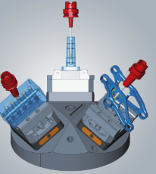  Källa: OPEN MIND  hyperMILL 2025 erbjuder ett paket med omfattande strategier för gradning direkt på maskinen. | 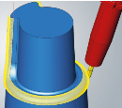  Källa: OPEN MIND  5-axlig bearbetning av ISO-ytor med ökad ytkvalitet och programmeringsstöd genom intelligenta algoritmer.

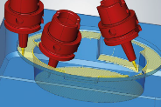  Källa: OPEN MIND  Den förbättrade versionen av 5-axlig profilbearbetning innehåller många välkända och innovativa funktioner från 3D-profilbearbetning. | 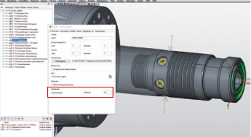  Källa: OPEN MIND  Ny hantering av lager: hyperMILL skapar allt lager automatiskt och i rätt ordning i alla bearbetningslägen.

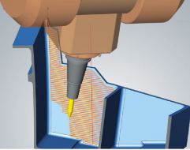  Källa: OPEN MIND  Jobbberäkning med en virtuell maskin: Mer exakta och optimerade verktygsbanor, särskilt i trånga utrymmen eller när maskinhuvudet arbetar nära komponenten eller vid maskinens gränser. | 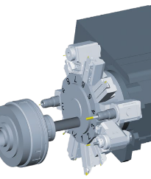  Källa: OPEN MIND  hyperMILL VIRTUAL Machining-tekniken ger nu stöd för svarvar med revolver och huvudspindel i kombination med FANUC- och Mitsubishi-styrningar.

Tillgängliga videor
Du hittar följande videor på vår YouTube-kanal:
https://youtu.be/JuMSalWzua0?si=DrCwaRwugeNj_tly
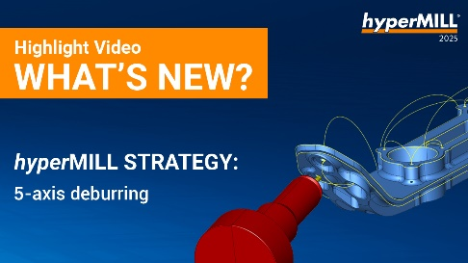
Källa: OPEN MIND

hyperMILL 5-axlig Deburring: Möjligheten att programmera exakta och effektiva avgradningsprocesser.

Om OPEN MIND Technologies AG
OPEN MIND är en av världens ledande utvecklare av kraftfulla CAD/CAM-lösningar för maskinprogrammering och controller-oberoende programmering.
OPEN MIND utvecklar optimerade CAD/CAM-lösningar som omfattar ett stort antal innovativa och unika funktioner i syfte att tillhandahålla avsevärt högre prestanda både för programmering och bearbetning. Den helt modulära CAD/CAM-lösningen hyperMILL tillhandahåller den senaste CAM-tekniken på sin egenutvecklade CAD-plattform: allt från 2.5D, 3D och maskinbearbetning med fem axlar, samt svarvfräsning och lösningar för additiv tillverkning, och maskinbearbetningsprocesser som HSC och HPC. Oavsett om det gäller automation, simulering eller arbete i virtuell maskin, utökar trendsättande teknologier produktsortimentet och möjliggör fortlöpande digitala processkedjor. Specialapplikationer, perfekt interaktion med alla populära CAD-lösningar samt en kundorienterad service kompletterar produktsortimentet.
Enligt ”NC Market Analysis Report 2024” sammanställd av CIMdata, rankas hyperMILL bland de bästa fyra CAD/CAM-lösningarna i världen. De innovativa CAD/CAM-teknologierna från OPEN MIND uppfyller de högsta kraven som finns inom branscherna för fordonstillverkning, verktygs- och formtillverkning, produktionsbearbetning, medicin, små tillverkningsföretag samt energi-, halvledar- och rymdfartsindustrin.
OPEN MIND har majoritetsandel i MES-utvecklaren Hummingbird, vilket utökar CAD/CAM-tillverkarens produktportfölj och breddar sortimentet av anslutna digitaliserade tillverkningsteknologier.
OPEN MIND är ett Mensch und Maschine-företag som har dotterbolag och kvalificerade säljpartner på alla kontinenter.
Mer information finns på www.openmind-tech.com.

Huvudkontor:
OPEN MIND Technologies AG, Argelsrieder Feld 5, 82234 Wessling, Tyskland
Tel.: (+49-8153) 933-500, Fax: (+49-8153) 933-501
E-post: Info@openmind-tech.com, webbplats: www.openmind-tech.com

OPEN MIND Technologies Scandinavia AB
C/O ISO Tool AB
Enhörningsvägen 8 A
281 43 Hässleholm
E-post: Info.Scandinavia@openmind-tech.com
Presskontakt: fredrik.josefsson@openmind-tech.com

